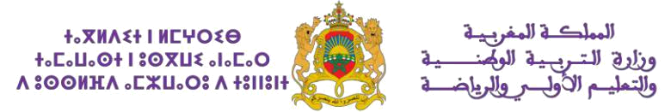  األكاديمية الجهوية | : |  | اسم األستاذ)ة( | :
املديرية اإلقليمية | : |  | املوسم الدراس ي | : | 2024-2023
املؤسسة التعليمية | : |  | املرجع املعتمد | : | منهل النشاط العلمي

التوزيع السنوي لمادة النشاط العلمي - المستوى الخامس
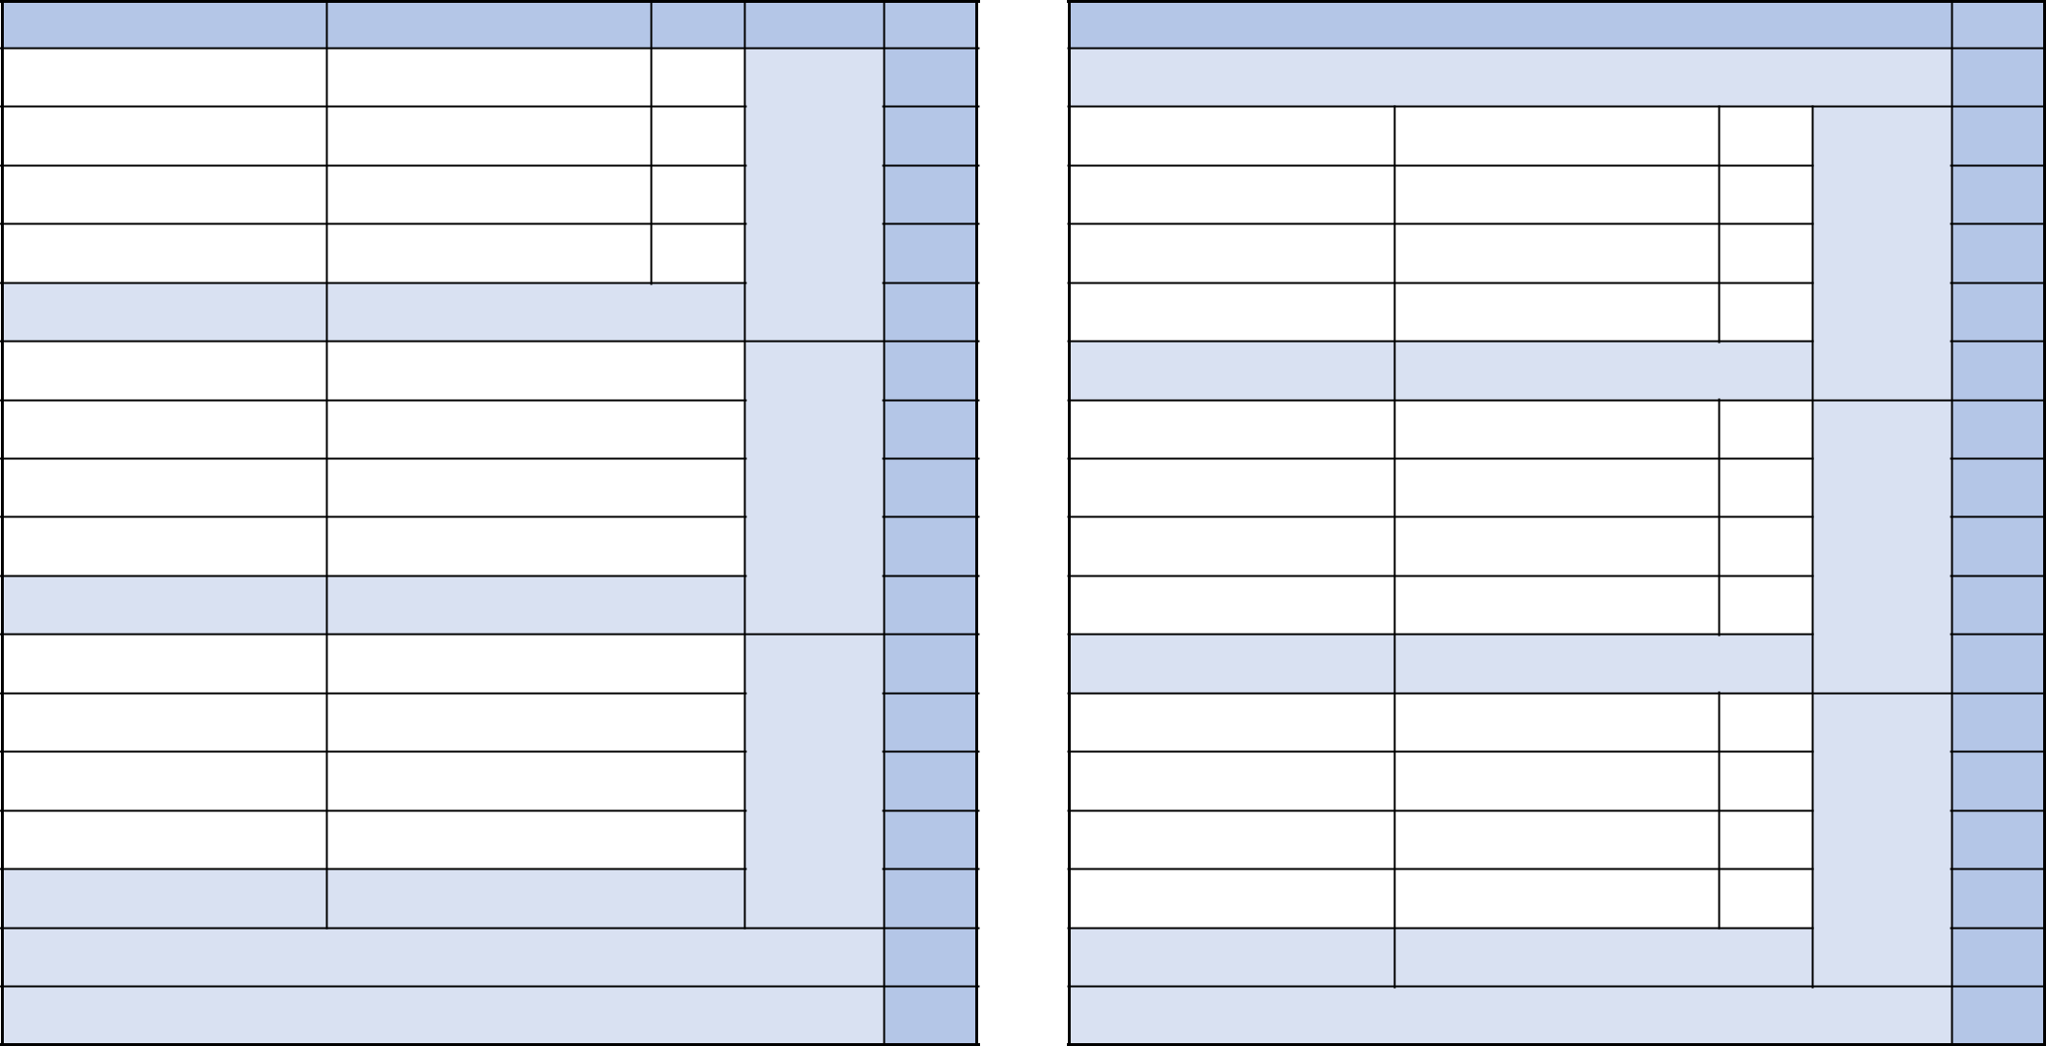

األسبوع

1

المحور | الحصص | الحصة األولى في األسبوع | الحصة الثانية في األسبوع

تقويم تشخيصي ودعم استدراكي

األسبوع

18

المحور

الحصص الحصة األولى في األسبوع

1 و 2 ضرورة األنثى والذكر في التوالد

الحصة الثانية في األسبوع

أعضاء توالد حيوان بيوض

2

3

4

5

6

7

8

9

10

11

12

13

14

15

صحة اإلنسان والتفاعل مع البيئة

الكائنات الحية

ووظائفها

وتفاعالتها مع

البيئة

تصنيف المادة

وخصائصها

1 و 2

3 و 4

5 و 6

7 و 8

1 و 2

3 و 4

5 و 6

7 و 8

1 و 2

3 و 4

5 و 6

7 و 8

احتياجات اإلنسان الغذائية الخاصة ببعض

الفئات

أعضاء الجهاز التنفسي ووظائفها لدى

اإلنسان

أعضاء الجهاز الدوراني ووظائفها لدى

اإلنسان

أعضاء الجهاز البولي ووظائفها لدى اإلنسان

تقويم ودعم تعلمات الوحدة األولى

مكونات التربة

أدوار الكائنات الحية في التربة

أهمية التربة في إنتاج الثروة النباتية

والحيوانية

حماية التربة والبيئة

تقويم ودعم تعلمات الوحدة الثانية

كتلة ووزن جسم

كتلة خليط

أنواع المحاليل

فصل خليط غير متجانس

أعضاء الجهاز الهضمي ووظائفها لدى

اإلنسان

أضرار تلوث البيئة على الجهاز التنفسي

أسباب أمراض القلب واألوعية الدموية

مشروع إنجاز ملصقات توعوية

Introduction au coding

(Scratch)

الكائنات الحية في التربة

أنواع التربة وخصائصها

عوامل حت التربة

مشروع إنتاج السماد العضوري

L'interface du logiciel Scratch

الكتلة وتغيرات حالة المادة

مشروع صنع ميزان بشريط مطاطي

الذوبان في الماء

فصل خليط متجانس

19

20

21

22

23

24

25

26

27

28

29

30

31

32

دورات الحياة

والتوالد والوراثة عند الكائنات الحية

الكهرو

مغناطيسية - أشكال وطرق تحويل الطاقة - القوى والحركة

الخصائص الطبيعية لألرض ومواردها -
األرض في النظام الشمسي

3 و 4 |  | أعضاء توالد حيوان ولود
5 و 6 |  | توالد النباتات الزهرية جنسيا
7 و 8 |  | التكاثر الخضري لدى النباتات
 | تقويم ودعم تعلمات الوحدة الرابعة
1 و 2 |  | المغناطيس والبوصلة
3 و 4 |  | منوب الدراجة
5 و 6 |  | مصادر الطاقة
7 و 8 |  | حركة جسم
 | تقويم ودعم تعلمات الوحدة الخامسة
1 و 2 |  | المياه العذبة
3 و 4 |  | مكونات الغالف الجوي
5 و 6 |  | الشمس
7 و 8 |  | الشمس مصدر للطاقة
 | تقويم ودعم تعلمات الوحدة السادسة

نمو جنين البيوض والولود

األير وتوالد النباتات الزهرية جنسيا

مشروع تربية حيوان الحمام

Manipuler le logiciel Paint

المغناطيس الكهربائي

الطاقة وتحوالتها

مشروع إنتاج محطة كهرومائية

النواس البسيط

Manipuler le logiciel Word

معالجة المياه

تلوث الهواء

الشمس والحياة على سطح األرض

صنع مجسم للشمس

Manipuler un moteur de

recherche

16

تقويم ودعم تعلمات الوحدة الثالثة

L'arrière-plan du logiciel

Scratch

33

تقويم ودعم تعلمات األسدس الثاني

17

تقويم ودعم تعلمات األسدس األول

34

إجراءات آخر السنة

توقيع األستاذ)ة(: توقيع املدير)ة(: توقيع املفتش)ة(:

